ŞEHİT NUH KÜRŞAT TEMİZYÜREK ANADOLU LİSESİ TARİHÇESİ
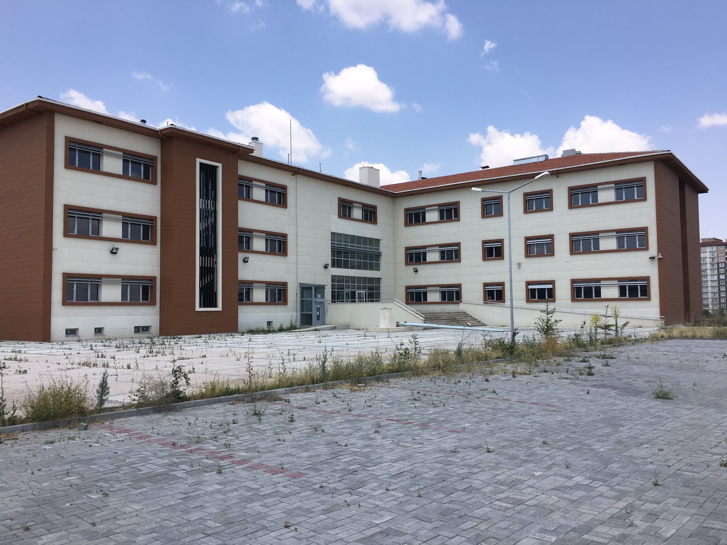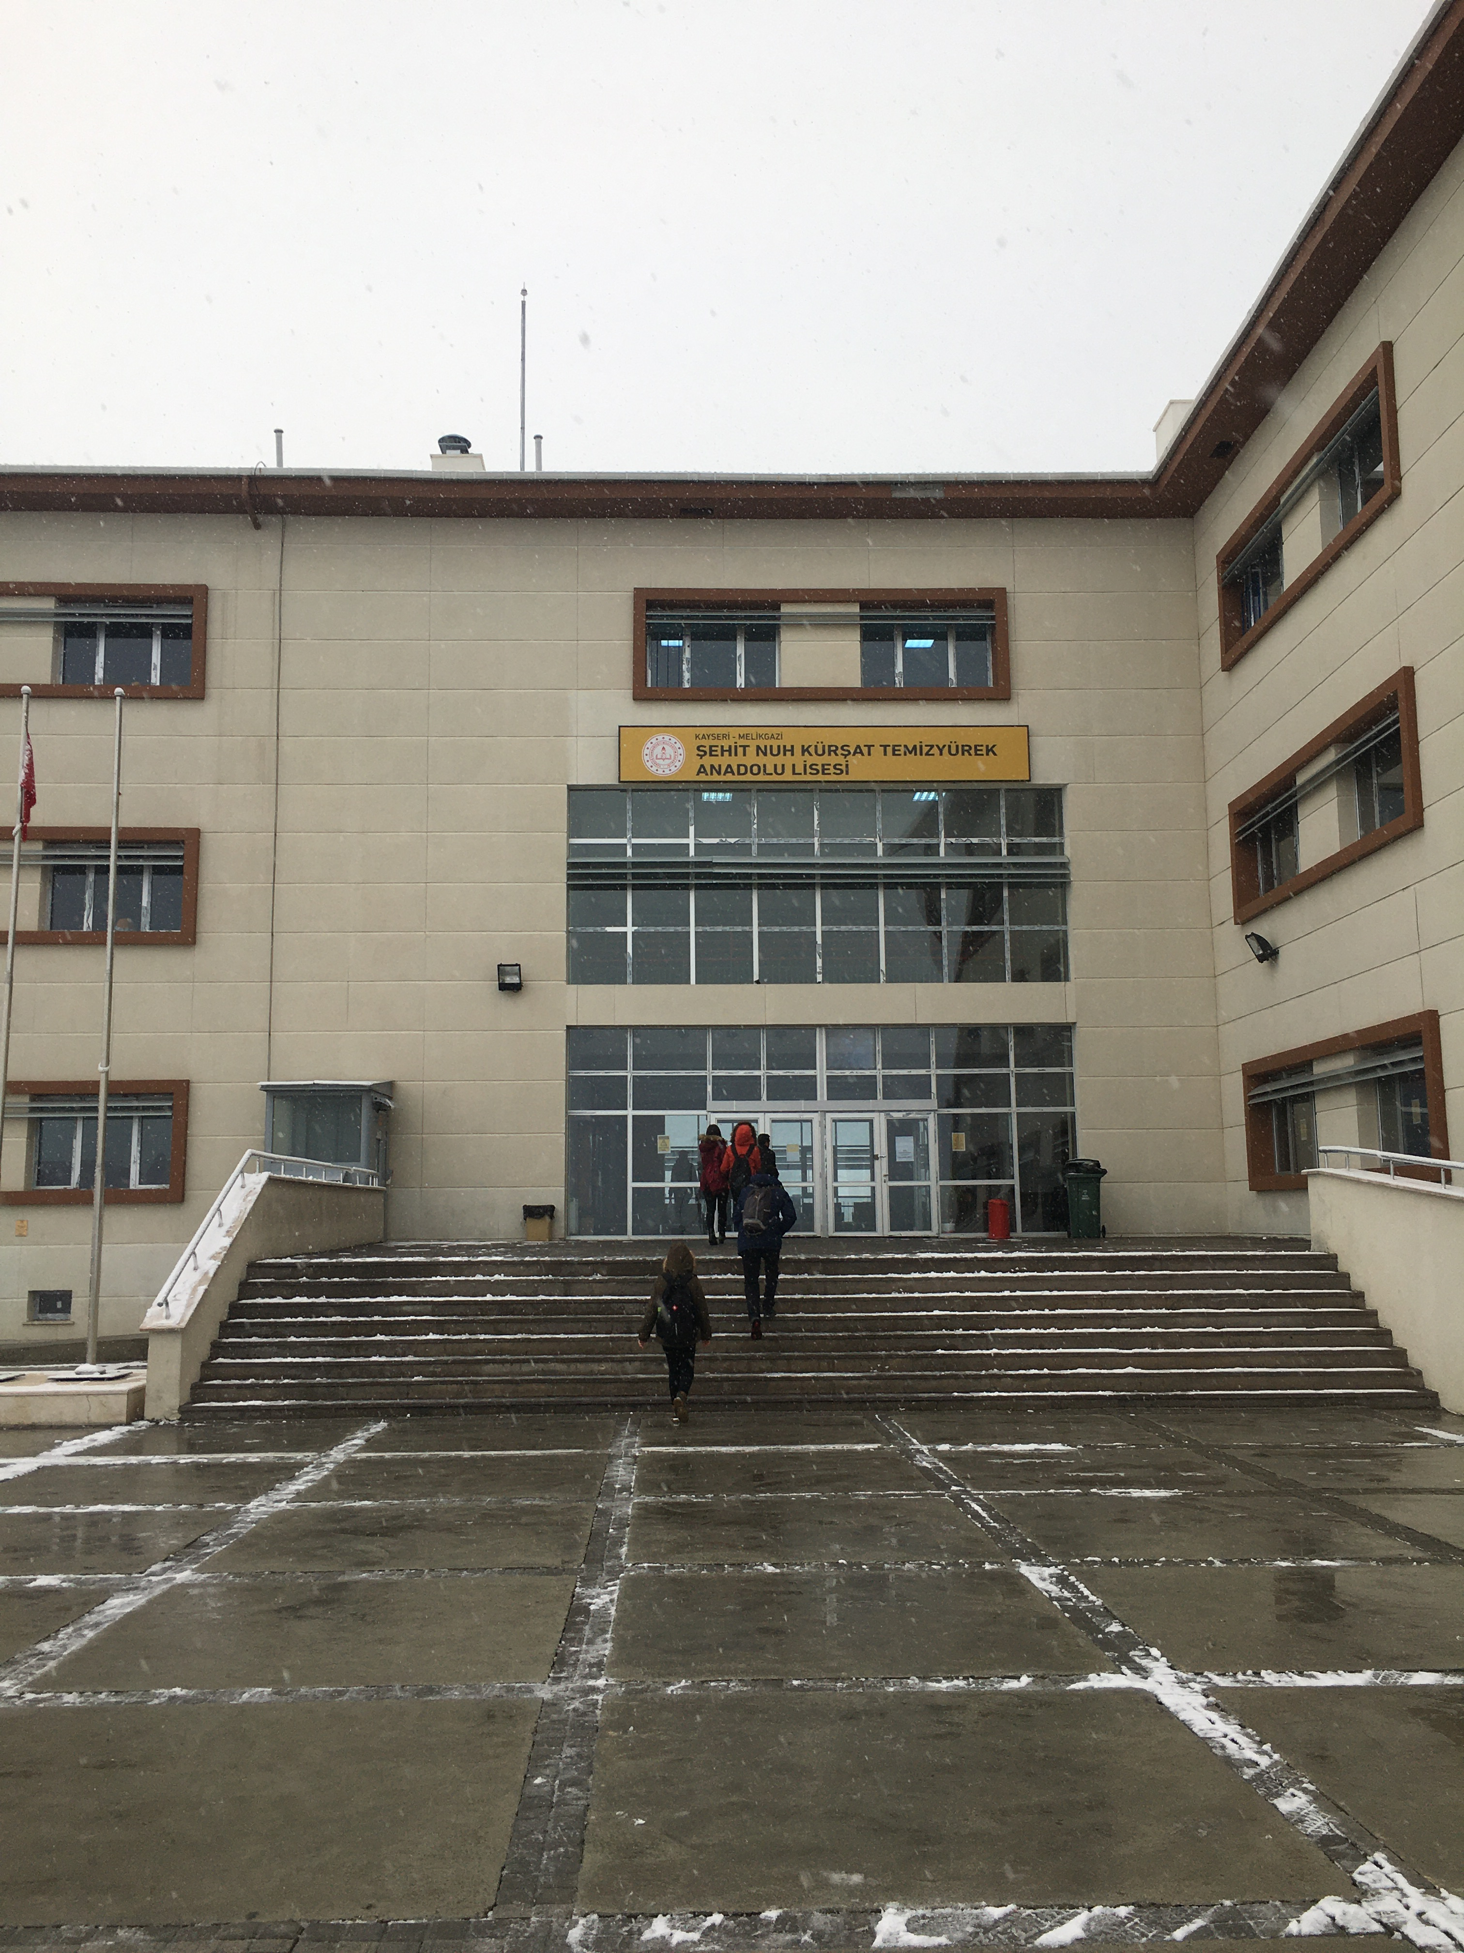

Okulumuz 2001-2002 Öğretim Yılında, Hakkı Altop Lisesi olarak 136 öğrenci ile eğitim öğretime başlamıştır.
Hakkı Altop Lisesi, İldem bölgesinde yer alan ilk ve tek ortaöğretim kurumu olarak hizmet vermeye başlamıştır.İlk yıllarda okulumuz öğrencileri 3 yıl eğitim-öğretim görüyordu.
İlk mezunlarımızı 2003-2004 Öğretim Yılında vermiştir.İlk Mezunlarımız 3 yıllık genel lise eğitimini başarı ile tamamlamışlardır.
2005/2006 Öğretim Yılından itibaren ise Genel Liselerin Anadolu Lisesine dönüştürülmesi ile ilgili yönetmelik çıkmasından dolayı, okul türü ANADOLU LİSESİ ne dönüştürülmüş ve eğitim süresi 4 yıl olarak değişmiştir.
2008 yılında okul kapasitesinin yetersizliğinden dolayı okula bir kat daha inşa edilmiştir. Böylece toplam 650 öğrenci mevcuduna ders verilmiştir.
2018/2019 Eğitim öğretim yılı içinde okulun ismi bakanlık kararı ile ‘ Şehit Nuh Kürşat Temizyürek Anadolu Lisesi ‘ olarak değiştirilmiştir.
2019-2020 Eğitim-öğretim yılında okul kapasitesinin yetersizliğinden dolayı okul binası şu anki yeri olan Gesi Yolu üzerine taşınmış ve 1100 öğrenci ile eğitim öğretime devam etmektedir.

